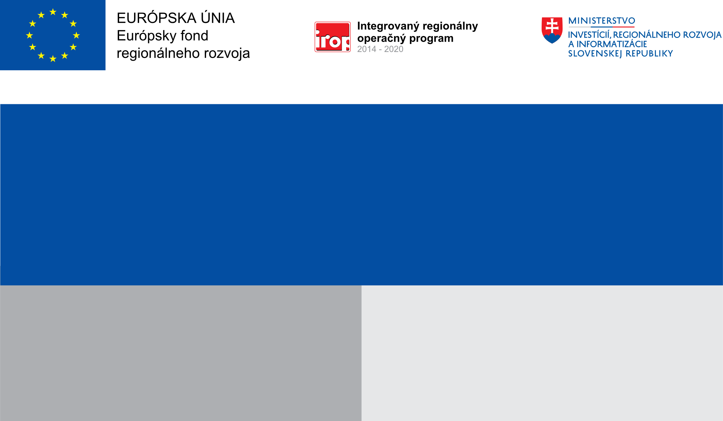

**Projekt:**

**Názov projektu: Prístavba jedálne Materskej školy v Prečíne**

**Cieľom projektu je**

* Obstaranie materiálno-technického vybavenia materských škôl
* Rozširovanie kapacít existujúcich objektov materských škôl prístavbou, nadstavbou, rekonštrukciou, zmenou dispozície objektov.
* Stavebno-technické úpravy areálu materskej školy vrátane detských ihrísk, športových zariadení pre deti - uzavretých aj otvorených s možnosťou celoročnej prevádzky, záhrad vrátane prvkov inkluzívneho vzdelávania.

**Predmetom projektu je prístavba materskej školy pred jestvujúcim objektom.**

240 032,47 EUR

286 474,86 EUR

Obec Prečín

**Prijímateľ:**

**Nenávratný finančný príspevok:**

**Výška finančnej podpory z EÚ:**

**Cieľ:**